Syntax,Functions and Statements

API – Aplication Programming Interface

Primitives Data Types – означава че се пазат по стойност

1. Strings in JS – играе ролята на string и char

* “Typical string”
* ‘Again typical string’
* `interpolated string`

1. Number in js – 64 битов -> като double
2. Bollean – bool
3. Undefined - няма дефинирана стойност
4. Null – когато изрично му е казано че е null
5. BigInt – arbitrary precision ( става за пари )
6. Symbol – unique and immutable value – >

Immutable - не може да бъде променен след като бъде създаден

Стрингове и символите са immutable .

Reference types – Object , Array , Function

Identifiers in js -> това са имената на променливи ,функции и property

Разликата между Stack and Heap

Stack- e паметта за важето приложение

Heap – e цялата Ram памет на компютъра

Ако използваме примитивно data types се пази в Stack-a

А ако направим reference object type той се пази като адрес в Stack-a който адрес води до стойностите в Heap-a

Променливи

Let,const,var

Променлива декларирана с let позволява промяна на стойноста .

Let си зачита block scope-a за разликато от var

Променлива декларирана с const не позволява стойноста да се променя

Променлива декларирана с var игнорира блок скоупа . Var е един вид глобална променлива

!В съвременнен код нямаме причина да ползваме var!

Variables Scope

Global Scope ,

Functional Scopre

Block Scope

Функции

.repeat (count);

.isNan();

Declaring Functions

Function Declaration

Function Expression - > Функция в променлива

Arrow Function -> Anonimous functions -> arrow функцията пази контекста на своя родител

Параметрите които не ползваме във функцията е игнорирад

Функция като сложим върху обект се наричат методи

Функцията може да има default value

Operators and Statements

Arithmetic operators

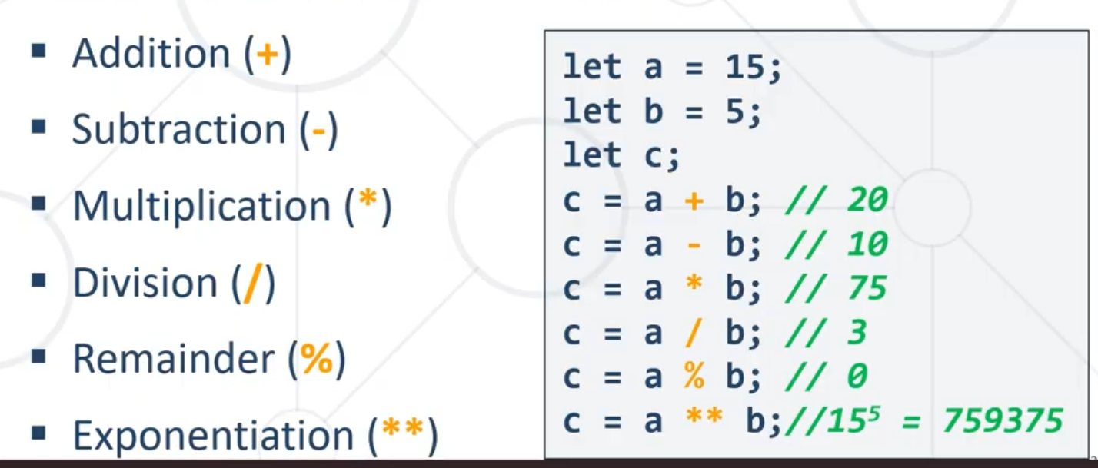

Assigment Operators

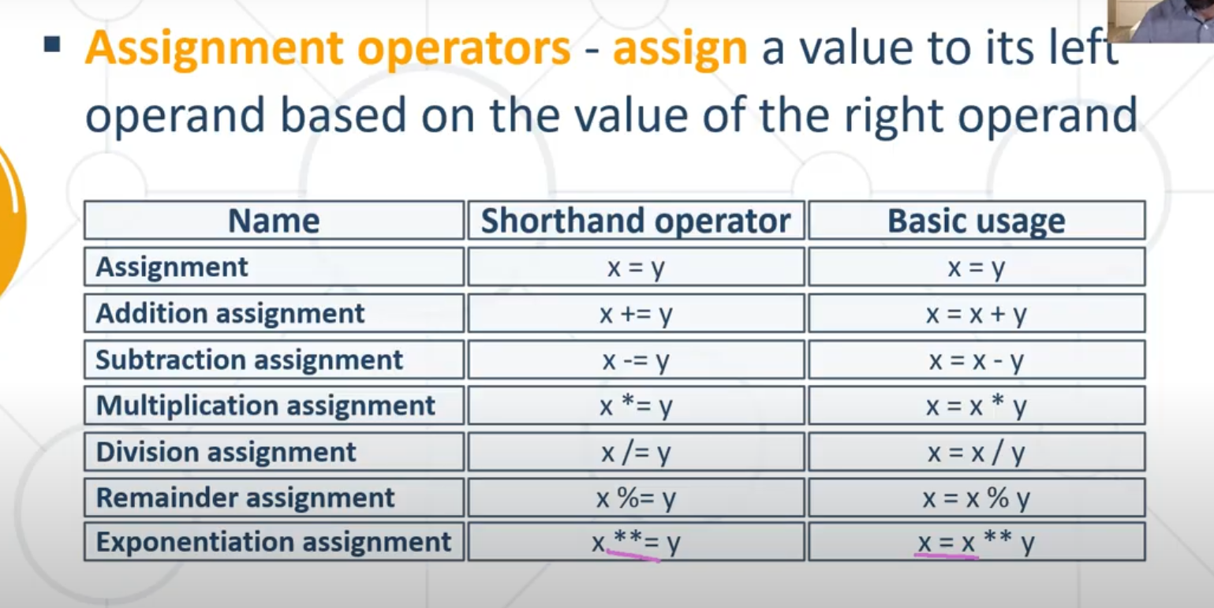

Comparison Operators

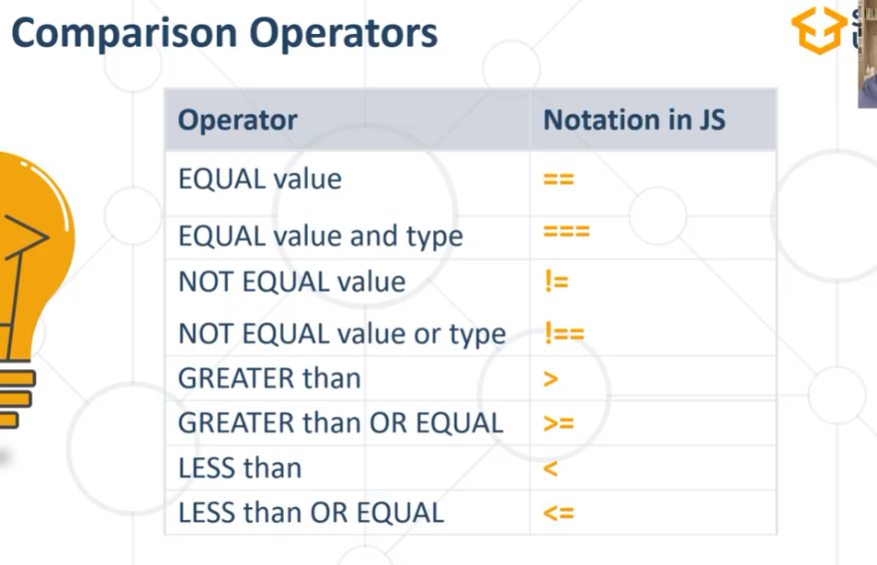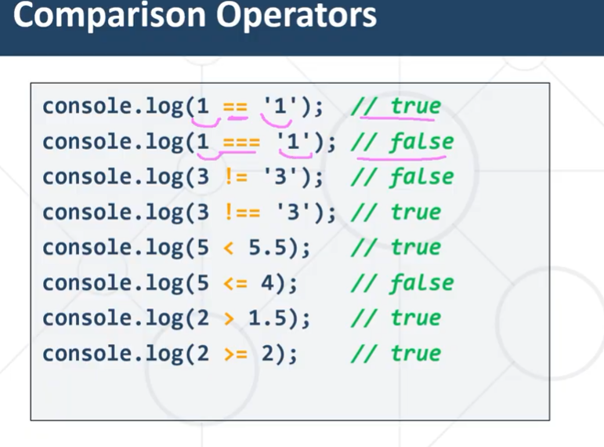

Truthy and Falsy Values

